DaTuner, een stemapparaat voor Android

Ben je slechtziend en op zoek naar een stemapparaat? Dan is DaTuner wellicht iets voor jou. In deze review lees je waarom.

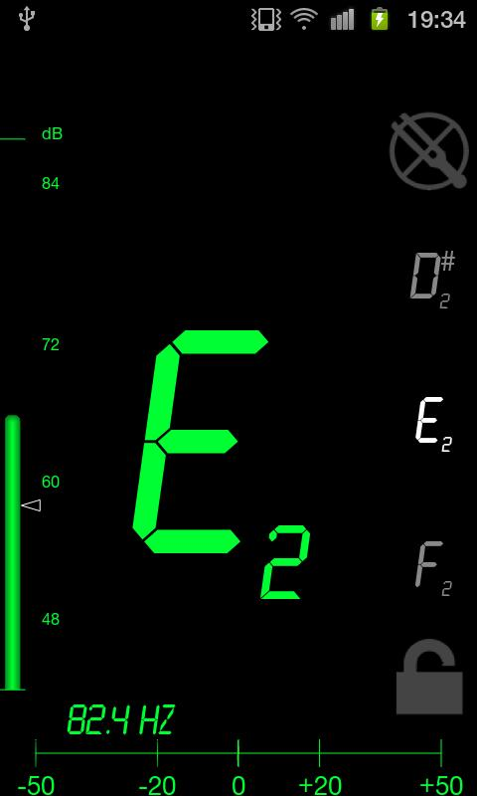

Geschikt voor: Android 2.3 of recenter
Prijs: Gratis, of € 2,39 voor geavanceerde opties
Ontwikkelaar: Applaud Apps
Taal interface: Engels
Versie: 3.306

Functionaliteit
DaTuner is een stemapparaat voor muzikanten. De app laat met een grote digitale letter zien welke noot je speelt of zingt en toont met een rode of groene balk hoe ver je van de zuivere noot afwijkt. Deze kleuren kennen weinig contrastverschil, maar bij de juiste toon krijg je een groene kleur. Je kunt ook de balk onderin in de gaten houden, zodra die niet meer uitslaat heb je de juiste toon te pakken.

De app geeft de mogelijkheid om op één specifieke noot te fixeren wat handig kan zijn in een rumoerige omgeving. Voor gebruik in een orkest kan de referentie frequentie worden aangepast. De app is initieel voor gitaar ontworpen maar ook voor andere instrumenten te gebruiken. Een instructiefilmpje over gitaar stemmen met deze app vind je op Youtube: www.youtube.com/watch?v=8w-V_hYvxXs

DaTuner is ook voorzien van een metromoom, die je oproept door het middelste icoontje aan te tikken. Je kunt de metronoom zowel met als zonder geluid gebruiken. Het tempo wordt met groen en witte blokjes aangegeven.

Toegankelijkheid
De interface is eenvoudig van opzet en de belangrijkste onderdelen worden duidelijk groot getoond. De kleur voor weergave van kruisen en mollen kan worden aangepast. Omdat de uitlezing visueel is, is de app niet geschikt voor gebruik met Talkback. Last but not least: de app kent geen hinderlijke advertenties.

Download en meer info
DaTuner vind je in de Play Store onder de naam Guitar Tuner, Bass, Violin, Banjo & more | DaTuner.

Download DaTuner in de Play Store.

Ga naar een review van de pro versie van DaTuner

Heb je nog vragen?
Mail naar kennisportaal@visio.org, of bel 088 585 56 66
Meer artikelen, video’s en podcasts vind je op kennisportaal.visio.org

Koninklijke Visio
expertisecentrum voor slechtziende en blinde mensen
www.visio.org

